Objet d’étude : le personnage de roman
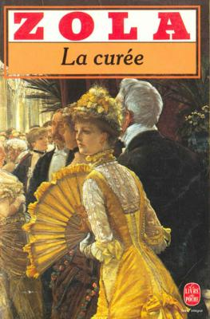
LE PORTRAIT EN RELATION

La scène de première vue et de première rencontre

Une fois marié, Saccard a fait venir son fils, Maxime. Voici le récit de la première rencontre entre les deux futurs amants. Zola exploite les lieux, les toilettes et dresse un portrait du garçon.

Texte 1 Emile Zola, la curée

Le gamin arriva huit jours après. C'était déjà un grand galopin fluet, à figure de fille, l'air délicat et effronté, d'un blond très doux. Mais comme il était fagoté, grand Dieu ! Tondu jusqu'aux oreilles, les cheveux si ras que la blancheur du crâne se trouvait à peine couverte d'une ombre légère, il avait un pantalon trop court, des souliers de charretier, une tunique affreusement râpée, trop large, et qui le rendait presque bossu. Dans cet accoutrement, surpris des choses nouvelles qu'il voyait, il regardait autour de lui, sans timidité, d'ailleurs, de l'air sauvage et rusé d'un enfant précoce, hésitant à se livrer du premier coup.
Un domestique venait de l'amener de la gare, et il était dans le grand salon, ravi par l'or de l'ameublement et du plafond, profondément heureux de ce luxe au milieu duquel il allait vivre, lorsque Renée, qui revenait de chez son tailleur, entra comme un coup de vent. Elle jeta son chapeau et le burnous blanc qu'elle avait mis sur ses épaules pour se protéger contre le froid déjà vif. Elle apparut à Maxime, stupéfait d'admiration, dans tout l'éclat de son merveilleux costume.
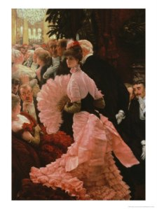
L'enfant la crut déguisée. Elle portait une délicieuse jupe de faille bleue*, à grands volants, sur laquelle était jeté une sorte d'habit de garde française de soie gris tendre. Les pans de l'habit, doublé de satin bleu plus foncé que la faille du jupon, étaient galamment relevés et retenus par des nœuds de ruban ; les parements des manches plates, les grands revers du corsage s'élargissaient, garnis du même satin. Et, comme assaisonnement suprême, comme pointe risquée d'originalité, de gros boutons imitant le saphir, pris dans des rosettes azur, descendaient le long de l'habit, sur deux rangées. C'était laid et adorable.

*soie de grande qualité – plus tard elle portera une jupe de faille rose (voir « sous le signe des fleurs » - sur le site)

approche du commentaire composé

Introduction

Nana, la Terre et la Bête humaine passent traditionnellement pour les plus scandaleux des romans de mœurs de l’épopée humanitaire des Rougon-Macquart et sont considérés comme les plus érotiques ou les plus amoraux. La terre en particulier suscité un épouvantable scandale… C’est que l’acharnement à dire, à voir, à montrer est au cœur du projet réaliste. Les historiens sont unanimes à souligner la frénésie de plaisirs qui a saisi la société française dans les dernières années du second Empire, frénésie que ce « chaste travailleur » entendait bien dénoncer. La banalisation de la débauche lui apparut d’autant plus scandaleuse qu’elle était bâtie sur la nudité des femmes de l’aristocratie, qui suivaient en cela l’impératrice : elle avait mis les épaules nues à la mode parce que les siennes étaient fort belles. Dans la Curée, on voit beaucoup plus que les seules épaules de femmes désœuvrées en quête de plaisirs de toutes sortes pour remplir le vide de leur âme. Celles de Renée sont fort belles, et Zola le souligne.
Pendant symétrique de Nana, mais dans sa face perverse, « roman de l’or et de la chair », La Curée, roman de la lubricité prend pour sujet de l’aveu de Zola même: « Les faits orduriers, les aventures incroyables de honte et de folie, l’argent volé et les femmes vendues, dans le ruissellement des millions et le bruit grandissant des orgies ». Aristide et la belle Mme Saccard y sont décrits comme « ces deux fièvres chaudes de l’argent et du plaisir ». Mais nous n’en sommes pas encore là, le lecteur se trouve au début de l’histoire, avant que Maxime et Renée ne se pervertissent mutuellement, pervertis eux-mêmes par le monde qui les entoure.
C’est leur première rencontre. Elle est marquée par ce qui sera l’un des motifs puissants de l’œuvre : le vêtement, dont Zola va jouer admirablement tout au long du livre. Dans le texte qui nous est proposé, le vêtement joue comme un opérateur symbolique. Les deux personnages sont déjà dans un rapport de symétrie inverse : un rapport narcissique.

Voici les trois perspectives que je propose. Il vous faudra rédiger. Je pense qu’il faut montrer que c’est un topos de première rencontre, mais inconsciente où tous les signes fonctionnent comme des indices pour le lecteur. Le texte présente l’intérêt d’un double portrait dans une scène de première rencontre. C’est une sorte d’anti-coup de foudre.

I Un topos de première rencontre
Une apparition dans un décor luxueux. C’est ainsi qu’apparait Renée, dont tout le texte prépare l’arrivée.
Un topos quelque peu détourné. Ce n’est pas une rencontre « amoureuse ».
L’ambigüité du point de vue. Si on voit l’effet de Renée sur Maxime on ne voit pas celui de Maxime sur Renée. Le « grand Dieu », ne vient pas d’elle, car elle semble arriver juste après. Tout se passe comme si un spectateur extérieur ne pouvait s’empêcher de s’exclamer devant la manière dont Maxime se présente.
Ce point de vue, qui est surtout externe contribue à une sorte de relative opacité des consciences. Nous ne savons pas si c’est Maxime qui trouve le « déguisement » de Renée laid et adorable, ou s’il l’est objectivement. C’est presque une succession de prises de vues.

II une esthétique réaliste : la précision du décor, la description des vêtements
Toute l’esthétique réaliste est au service de cette première rencontre. C’est déjà le roman de l’or : il est au plafond et dans l’ameublement, autrement dit omniprésent.
Le portrait des deux personnages est enraciné dans des détails réalistes. La tonsure, le crâne que l’on devine. Tout le rend disgracieux : les souliers de tonnelier, la tunique trop large et le pantalon trop court.
Le contraste est donc saisissant entre ce gamin poussé en graine, mal fagoté, tondu comme un jeune repris de justice, et l’apparition qui entre. Leur attitude même est en contraste : il regarde autour de lui, et elle arrive en coup de vent, avec des gestes vifs.
Et pourtant quelque chose est commun…

III Une densité psychologique déjà là.
Un portrait de Maxime tout en perspectives futures. Tous les traits futurs de Maxime sont esquissés : une certaine mollesse, l’amour et l’appétit du luxe, et déjà une certaine capacité à ne voir que les apparences. Il regarde autour de lui sans timidité, et se réjouissant de tout ce luxe. Il n’est donc pas impressionné. Il a l’air « sauvage et rusé ». Et nous savons qu’il est précoce. Sans que cela ne soit définitif, nous avons le sentiment d’un personnage qui, sans s’annoncer résolument antipathique, ne nous est pas franchement sympathique. C’est clairement ce que souhaite Zola, montrer un être dans ses grandes tendances telles qu’elles peuvent se pressentir dans la conduite et l’aspect physique.
En face, Renée, « apparition », autrement dit pure apparence. Une image qui vient en quelque sorte éclater comme une fusée dans l’imaginaire du jeune homme. Et « l’enfant la crut déguisée ». Zola rappelle la relation entre ces deux êtres : il est le fils de son mari, - ce qui déjà conditionne leur relation – et une différence d’âge de huit ans les sépare. Et pourtant, ils auront une liaison illicite et charnelle.
D’un côté un gamin accoutré, - et enlaidi et même ridicule – de l’autre une femme « accoutrée » elle aussi, mais qui a fait de ce déguisement une splendeur : « c’était laid et adorable ». Le rapport de symétrie inversée dans lequel ces deux êtres vont se lier et se noyer est déjà signifié.

Conclusion

D’un côté un « enfant » précoce, autrement dit déjà un adulte qui regarde le monde en envisageant comment en profiter. De l’autre, une apparition, une femme déguisée, une apparence. Un enfant accoutré en face d’une jeune femme déguisée. Nous avons déjà le décor psychologique pour une relation qui de ruse et de sauvagerie. Ce qui nous est décrit, c’est une sorte de coup de foudre, mais comme déjà dévoyé.

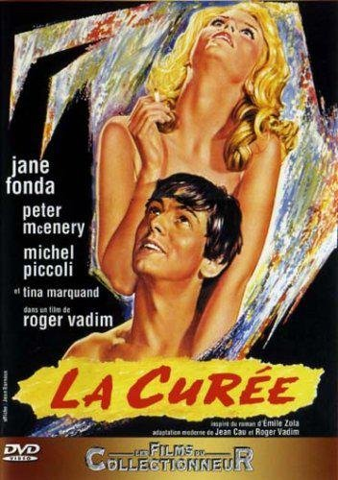

A éviter : deux portraits en rapport de symétrie inverse.
Dans ce cas, vous jouez sur le double portrait. Mais c’est difficile à construire, car vous avez peu d’indices pour Renée (c’est un portrait physique), et le portrait de Maxime dessine surtout des tendances – il a l’air, ce qui ne veut pas dire qu’il est « rusé et sauvage », mais enfin, nous pouvons déduire que selon toute vraisemblance, cette tendance est là. Et elle va se confirmer : il est veule, cupide, intéressé, dépourvu de scrupules et de toute capacité amoureuse. Profondément manipulateur par ailleurs, et Zola décrira une identité sexuelle ambigüe, donc instrumentalisable.

